7 OCTOMBRIE 2018
VINO LA REFERENDUM! VOTEAZĂ “DA”.

De ce avem nevoie ca 6.000.000 de români să VOTEZE la Referendumul pentru definiția CĂSĂTORIE?

În Europa, doi bărbați se pot căsători între ei, două femei se pot căsători între ele.

În Europa, unele țări au schimbat definiția milenară a căsătoriei și au legalizat căsătoriile între cuplurile de același sex. Pentru a apăra această legatură unică, în România se organizează un REFERENDUM pentru definirea CĂSĂTORIE ca „uniunea liber consimțităîntre un BĂRBAT și o FEMEIE”. Așa au procedat si alte 14 state din Europa, pentru a-și apăra copiii.

Cu ce mă afectează pe mine căsătoria între 2 bărbați? Iată experiența altor țări.

Adopția de copii

Doi bărbați vor putea să înfieze un copil. Studiile și mărturiile cutremuratoare ale copiilor crescuți în astfel de cupluri arată traumele prin care aceștia trec.
Mark Regnerus  - sociolog- | 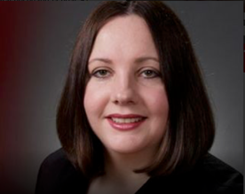  Dawn Stefanowicz | 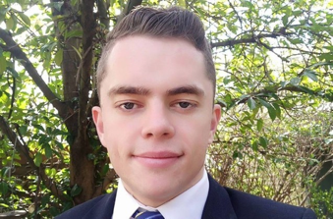  Lewis Freeman-Harrison
“Adulții din familii cu părinți de același sex sunt predispuși către homosexualitate” | „Eram doar un copil, dar mă expunea la activitate sexuală explicită.” | „M-a lăsat traumatizat din punct de vedere emoțional și mi-a transmis o stare de confuzie.”

Reeducarea copiilor prin intermediul școlii
De la vârste mici, în școala, copiii vor fi învățați că două fete se pot căsători între ele și doi băieți se pot căsători între ei. Comportamentul homosexual le va fi prezentat ca o alternativă normală în viata. Iată ce vor citi copiii în școlă:
KING & KING  O poveste de dragoste între doi prinți care se iubesc si se căsătoresc  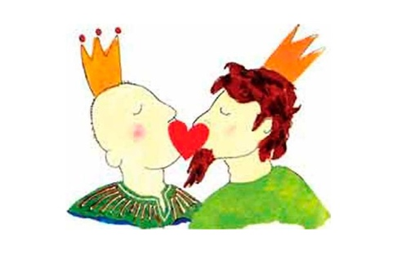 | Travestitul „Xochi Mochi”, invitat să le citească povești copiilor la librăria publică.  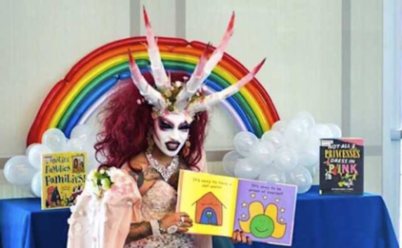 | KARLIS a devenit KARLINA  O poveste în care un băiețel se crede fată și își schimbă genul  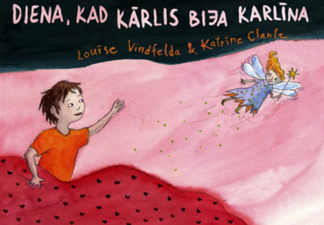
Limitarea libertății de exprimare și credință
Cei care își manifestă dezacordul față de căsătoria între persoane de același sex sunt amendați, concediați și trimiși la cursuri de reeducare.
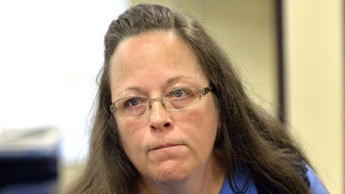  Kim Davis  -funcționar public din SUA- | 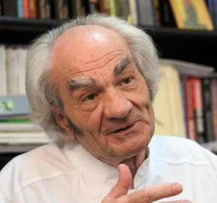  Leon Danaila  -medic neurochirug ROMÂN-
Condamnată la închisoare pentru refuzul de a semna un certificat de “căsătorie” pentru un cuplu homosexual | Amendat cu suma de 2.000 de lei pentru declaraţii “discriminatorii” la adresa comunităţii LGBT | În Danemarca, preoții sunt obligați să căsătorească cupluri de același sex.
ÎPS Ciprian, Arhiepiscopul Buzăului și Vrancei și avocata Ana-Corina Săcrieru, purtător de cuvânt CpF, au fost reclamați la
Consiliul Național pentru Combaterea Discriminării pentru că
s-au opus unei conferințe care promova teoria ideologiei de gen.

Cum poți ajuta?
- Copiază acest material și distribuie-l membrilor familiei, prietenilor, vecinilor, colegilor și cunoscuților tăi.
- Intră pe pagina de Facebook „Coaliția pentru Familie” și “Referendum pentru România” si distribuie postările.
- Înscrie-te în corpul de voluntari din județ. Ia legătura cu coordonatorul local. Participă la distribuția de pliante și afișe în localitatea ta.
- VINO LA VOT alături de alți 10 prieteni. Transmite-le apropiatilor SMS-uri si mesaje WhatsApp. Asigură-te ca vor veni la vot!
Să fim 6.000.000 la VOT!
DOAR AȘA NE APĂRĂM COPIII!

